

**Instituto tecnológico superior de san Andrés Tuxtla ver.**

**Materia:**

Administración de base de datos

**Docente:**

Lorenzo de Jesús Organista Oliveros

**Carrera:**

Ingeniería en informática

**Grupo:**

810 B

**Alumnos:**

Saúl Velasco Domínguez

Flor Yazmin Tegoma Ramírez

**Reporte:**

Consultas

A CONTINUACION SE PRESENTA UNA LISTA DE 20 EJERCICIOS QUE SE DEBERAN SOLUCIONAR CON LA SENTENCIA SQL CORRESPONDIENTE. EL GRADO DE DIFICULTAD ES VARIABLE.

ANEXAR LOS COMANDOS (CONSULTA) Y LAS PANTALLAS CORRESPONDIENTES DE LOS RESULTADOS.

1) LISTAR TODA LA INFORMACIÓN DE LOS CLIENTES TIPO A QUE TENGAN FACTURAS CON UN MONTO SUPERIOR A 100 PESOS.

select * from hr.cliente

where cnum IN

(select fcte from

hr.factura where

fmon>100

and ctip='A');

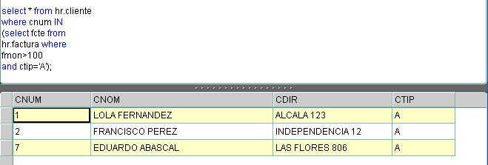

1. LISTAR EL NOMBRE DE LOS CLEINTES Y SU TIPO DE LOS CLIENTES TIPO B QUE SU APELLIDO COMIENCE CON D.

select cnom, ctip from hr.cliente where cnom like 'P%'

and ctip='B'; 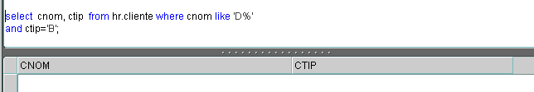

1. LISTAR EL NUMERO DE LA FACTURA, NOMBRE DEL CLIENTES, DIRECCION,FECHA DE LA FACTURA Y EL MONTO DE LAS FACTURAS QUE TENGAN UN MONTO SUPERIOR A 1,000 PESOS Y QUE SEAN DE ESTE AÑO.

select ffac, cnom, cdir, ffec, fmon from hr.cliente, hr.factura

where hr.factura.ffac = hr.cliente.cnum

and fmon >1000

and ffec > '01-ene-06'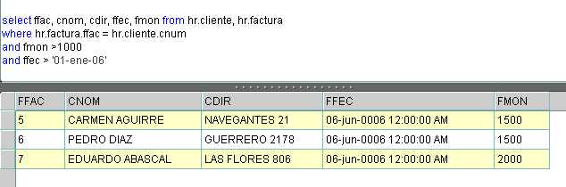

1. LISTAR EL NOMBRE DE LOS ARTICULOS Y SU EXISTENCIA, DE LOS ARTICULOS QUE APAREZCAN CON UN PRECIO DE ENTRE 10 Y 100 PESOS Y CON UNA EXISTENCIA DE ENTRE 10 Y 500 UNIDADES. ORDENADOS POR EL NOMBRE DEL ARTICULO.

select anom, aexi from hr.articulo

where apre> = 10

and apre <=100

and aexi >= 10

and aexi <=500 order by anom

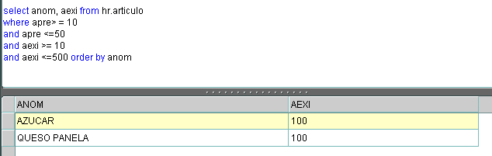

5) LISTAR EL NOMBRE DE LOS ARTICULOS Y SU EXISTENCIA, DE LOS ARTICULOS QUE SE HAYAN VENDIDO ESTE AÑO. ORDENADOS POR EL NOMBRE DEL ARTICULO.

select anom, aexi from hr.articulo, hr.factura, hr.detalle

where hr.articulo.aart = hr.detalle.dart

and hr.detalle.dfac = hr.factura.ffac

and ffec>'01-ene-0006' group by anom,aexi

order by anom

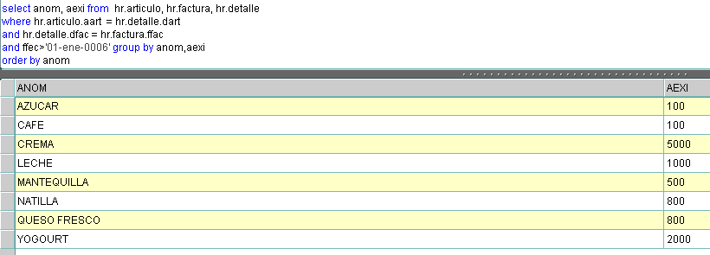

6) LISTAR EL NOMBRE DE LOS CLIENTES QUE NUNCA HAYAN COMPRADO .

select * from hr.cliente cli

where not exists (select * from hr.factura fac

where fac.fcte=cli.cnum)

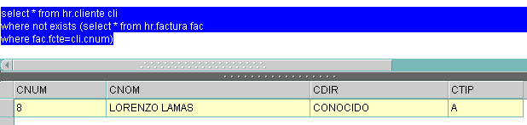

1. LISTAR EL NUMERO DE LOS CLIENTES Y EL MONTO TOTAL DE LOS CLIENTES QUE MAS HAYAN COMPRADO EN PESOS.

SELECT cnum, fmon

FROM hr.factura, hr.cliente

WHERE fmon = (

SELECT MAX( fmon ) FROM hr.factura)

and

rownum <=1

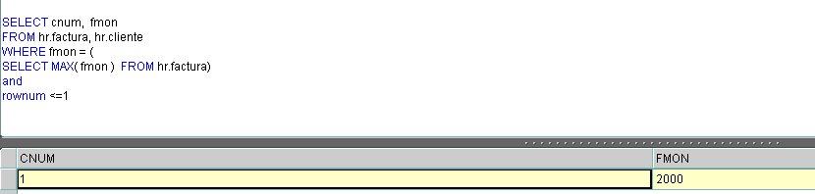

1. LISTAR EL NOMBRE DE LOS CLIENTE QUE MAS FACTURAS TENGAN.

SELECT cnom

FROM hr.factura, hr.cliente

WHERE fcte = (

SELECT MAX( fcte ) FROM hr.factura)

and

rownum <=1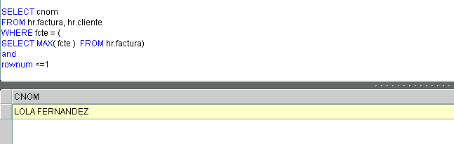

9) LISTAR EL NUMERO DE LA FACTURA, EL ARTICULO, CANTIDAD VENDIDA DEL ARTICULO Y EL PRECIO DE LOS ARTICULOS COMPRADOS POR EL CLIENTE NUMERO 3.

select ffac, anom, dcan, apre, cnom from hr.cliente, hr.articulo, hr.factura, hr.detalle

where hr.cliente.cnum = hr.factura.fcte

and hr.factura.ffac = hr.detalle.dfac

and hr.detalle.dart = hr.articulo.aart

and

hr.cliente.cnum=3;

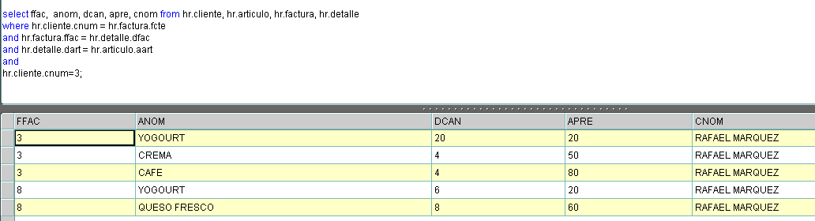

1. LISTAR TODA LA INFORMACION DE LOS ARTICULOS QIE SIEMPRE QUE SE VENDIERON LO HICIERON EN UNA CANTIDAD MAYOR DE 3 UNIDADES.

select *

from hr.articulo art

where not exists (select * from hr.detalle det where det.dcan<=3 and det.dart=art.aart)

and exists (select * from hr.detalle det where det.dart=art.aart)

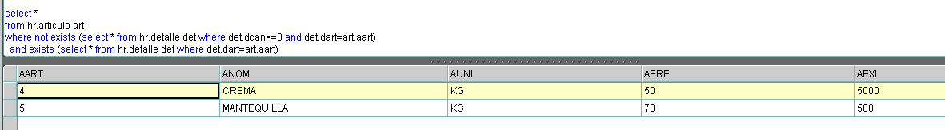

1. LISTAR TODA LA INFORMACION DE LAS FACTURAS QUE CONTENGAN CAFE

select * from hr.articulo, hr.detalle, hr.factura

where hr.articulo.aart = hr.detalle.dart

and hr.detalle.dfac = hr.factura.ffac

and hr.articulo.anom = 'CAFE'

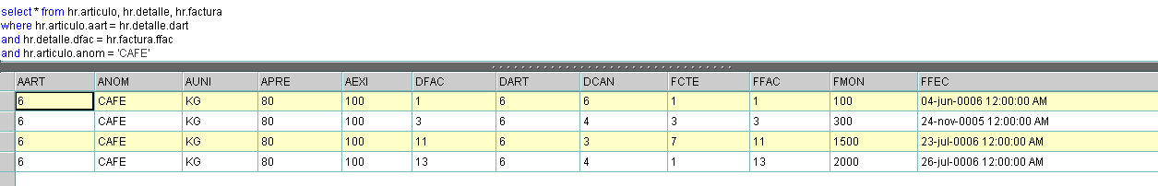

1. LISTAR EL NOMBRE DE LOS ARTICULOS MAS CAROS.

SELECT anom

FROM hr.articulo

WHERE apre = (

SELECT MAX( apre ) FROM hr.articulo)

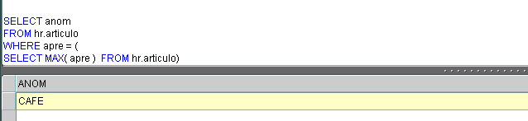

1. LISTAR TODA LA INFORMACION DE LAS FACTURAS QUE NO SEAN DE ESTE AÑO Y TENGAN UN MONTO SUPERIOR A LOS $ 500.00 PESOS

select * from hr.factura

where fmon >500

and

ffec < '01-ene-0006'

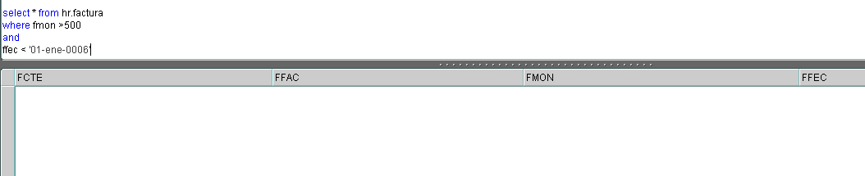

1. LISTAR EN FORMATO DE LA RESPUESTA ORDENADO POR FECHA DE LOS CLIENTES TIPO B.

EL CLIENTE XXXXXX COMPRO EL DIA DD/MM/AAAA

select 'EL CLIENTE '||hr.cliente.cnom||' COMPRO EL DIA '||TO_CHAR(hr.factura.ffec,'DD/MM/YYYY') from hr.factura, hr.cliente

where hr.cliente.cnum = hr.factura.fcte

and ctip='B' order by FFEC

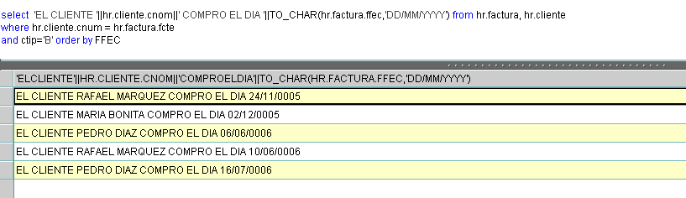

1. LISTAR NUMERO DEL CLIENTE, EN EL FORMATO EL DIA 15-JUN DE 2006, Y EL MONTO EN EL FORMATO DE ’99,999.99’ ORDENADO POR FECHA DE LAS FACTURAS CON UN MONTO INFERIOR DE 100 PESOS.

select cnum as "numero de cliente ", ffec as "el dia ", fmon as "el monto" from hr.cliente, hr.factura

where hr.factura.ffac = hr.cliente.cnum

and

fmon < 200 order by ffec

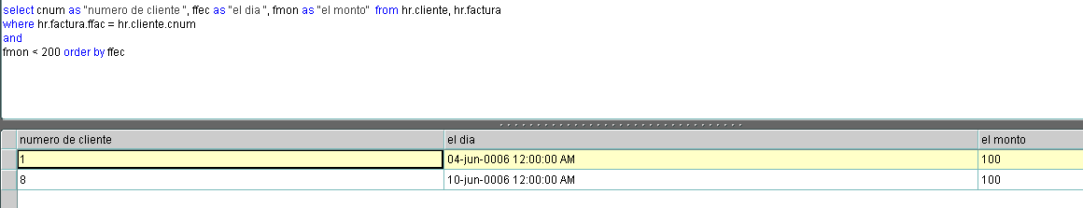

1. LISTAR EL NOMBRE DE LOS CLIENTES QUE SIEMPRE QUE COMPRARON, LO HICIERON CON UN MONTO SUPERIOR A LOS 200 PESOS.

Select distinct cli.cnom

From hr.factura fac

Join hr.cliente cli on cli.cnum=fac.fcte

Where not exists (select * from hr.factura fac2 where fac2.fcte=cli.cnum and fac2.fmon<=200)

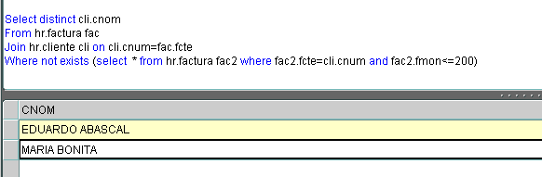

1. LISTAR EL NOMBRE DE LOS CLIENTES QUE TUVIERON ALGUNA FACTURA CON MONTO SUPERIOR A 200 PESOS.

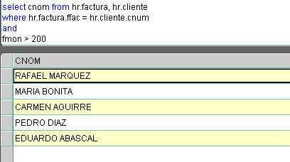

1. LISTAR TODA LA INFORMACION ORDENANADA POR NOMBRE DEL ARTICULO, DE LOS ARTICULOS COMPRADOS ESTE AÑO QUE APAREZCAN EN LAS FACTURAS 4, 5 Y 6.(SOLO UN ARTICULO DE CADA CLASE DEBE SER LISTADO)

select * from hr.articulo, hr.factura

where hr.articulo.aart = hr.factura.ffac

and ffac >=4

and ffac<=6

and ffec > '01-ene-0006' order by anom

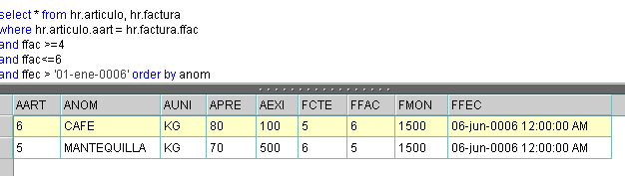

1. LISTAR EL NOMBRE DE LOS CLIENTES QUE HAYAN COMPRADO ARTICULOS CUYO NOMBRE TERMINE CON LA LETRA O EN ESTE AÑO.

select cnom from hr.cliente,hr.factura,hr.articulo,hr.detalle

where hr.cliente.cnum = hr.factura.fcte

and hr.factura.ffac = hr.detalle.dfac

and hr.detalle.dart = hr.articulo.aart

and anom like '%O'

and ffec >'01-ene-006'

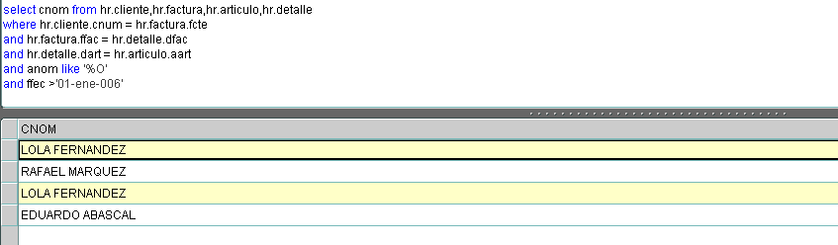

1. LISTAR EL NOMBRE DE LOS CLIENTES QUE EN SU DIRECCION NO EXISTA NINGUN DIGITO NUMERICO.

select cnom, cdir from hr.cliente

Where instr(cdir,'0',1,1)<=0 and instr(cdir,'1',1,1)<=0 and instr(cdir,'2',1,1)<=0

and instr(cdir,'3',1,1)<=0 and instr(cdir,'4',1,1)<=0 and instr(cdir,'5',1,1)<=0

and instr(cdir,'6',1,1)<=0 and instr(cdir,'7',1,1)<=0 and instr(cdir,'8',1,1)<=0

and instr(cdir,'9',1,1)<=0

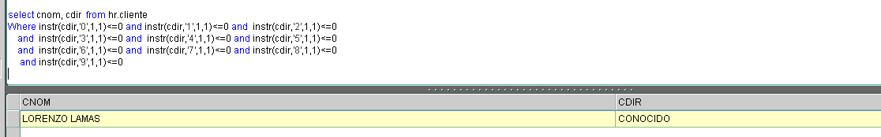

21) LISTAR TODA LA INFORMACION DE LOS ARTICULOS CUYA EXISTENCIA SEA MAYOR O IGUAL DE 1000 UNIDADES ORDENADO POR EL NOMBRE DEL ARTICULO.

select * from hr.articulo

where aexi >=1000 order by anom

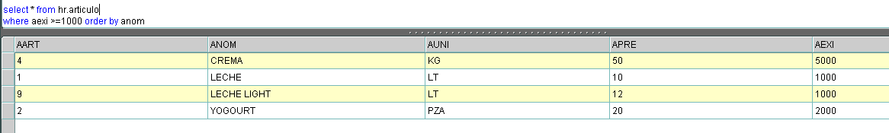

22) LISTAR TODA LA INFORMACION DE LOS CLIENTES QUE SEAN DE TIPO C Y HAYAN COMPRADO EL ARTICULO NUMERO 1 EN ESTE AÑO.

select * from hr.cliente, hr.articulo, hr.factura

where hr.cliente.cnum =hr.factura.ffac

and hr.factura.ffac = hr.articulo.aart

and ctip ='C'

and ffec>'01-ene-006'

and aart=1

